**生化实验室对初二学生开放情况资料图片**

**摄影与编辑：董军泰 2013.11**

**一、化学实验室（1）对初二学生开放------社团活动（航模）**

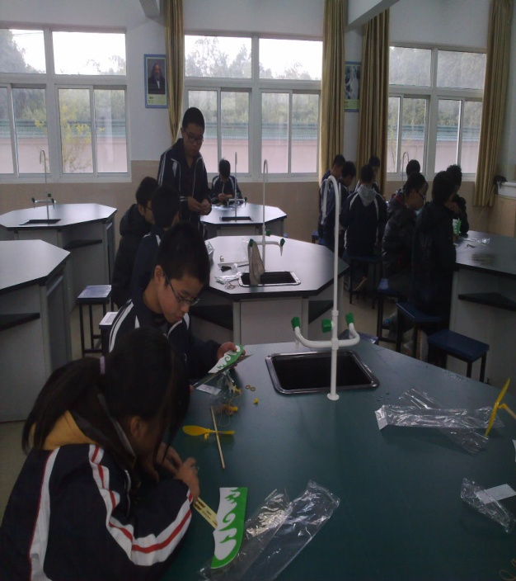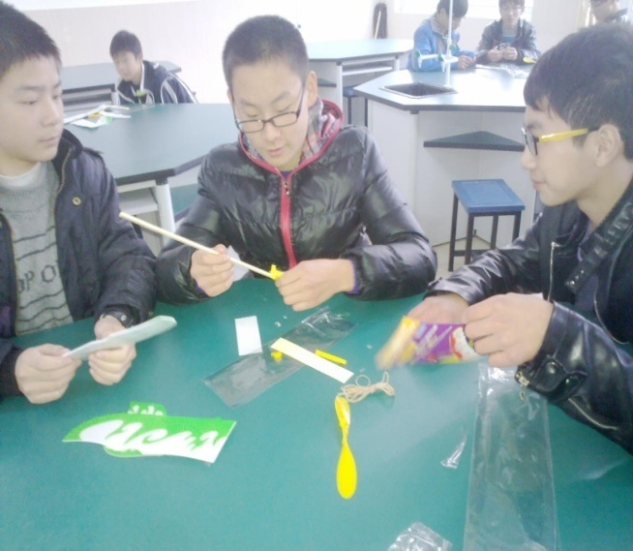

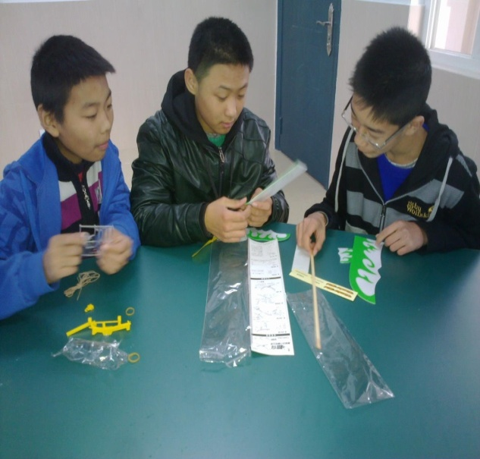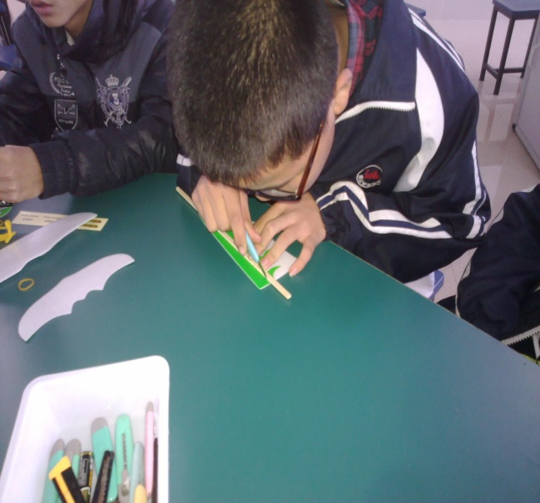

**二、生物实验室（1）对初二学生开放------社团活动（魔方、九连环）**

